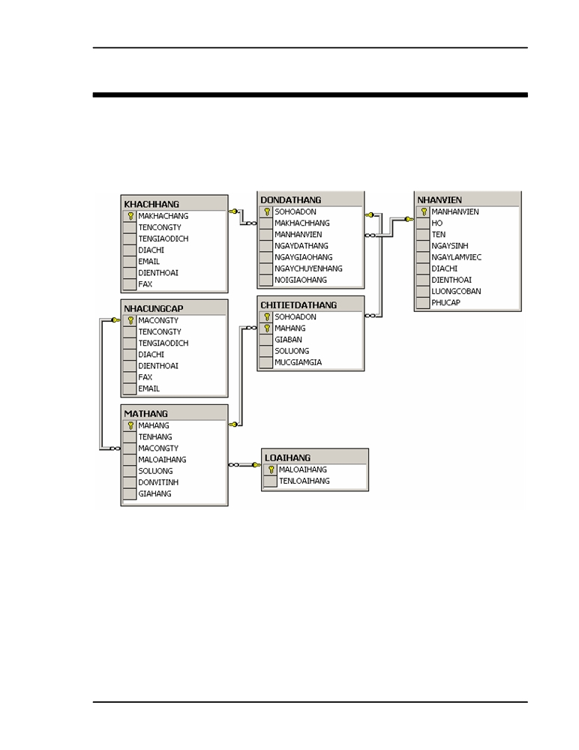Cơ sở dữ liệu dưới đây được sử dụng để quản lý công tác giao hàng trong một   
công ty kinh doanh. Các bảng trong cơ sở dữ liệu này được biểu diễn trong sơ đồ dưới   
đây:

Trong đó:

• Bảng NHACUNGCAP lưu trữ dữ liệu về các đối tác cung cấp hàng cho

công ty.

• Bảng MATHANG lưu trữ dữ liệu về các mặt hàng hiện có trong công ty.

• Bảng LOAIHANG phân loại các mặt hàng hiện có.

• Bảng NHANVIEN có dữ liệu là thông tin về các nhân viên làm việc trong

công ty.

• Bảng KHACHHANG được sử dụng để lưu giữ thông tin về các khách hàng

của công ty.

Bài tập SQL

• Khách hàng đặt hàng cho công ty thông qua các đơn đặt hàng. Thông tin   
 chung về các đơn đặt hàng được lưu trữ trong bảng DONDATHANG (Mỗi   
 một đơn đặt hàng phải do một nhân viên của công ty lập và do đó bảng này   
 có quan hệ với bảng NHANVIEN)

• Thông tin chi tiết của các đơn đặt hàng (đặt mua mặt hàng gì, số lượng, giá

cả,...) được lưu trữ trong bảng CHITIETDATHANG. Bảng này có quan hệ

với hai bảng DONDATHANG và MATHANG.

Sử dụng câu lệnh SELECT để viết các yêu cầu truy vấn dữ liệu sau đây:

5. 1 Cho biết danh sách các đối tác cung cấp hàng cho công ty.

5. 2 Mã hàng, tên hàng và số lượng của các mặt hàng hiện có trong công ty.

5. 3 Họ tên và địa chỉ và năm bắt đầu làm việc của các nhân viên trong công ty.

5. 4 Địa chỉ và điện thoại của nhà cung cấp có tên giao dịch A là gì?

5. 5 Cho biết mã và tên của các mặt hàng có giá lớn hơn 1000 và số lượng hiện có

ít hơn 50.

5. 6 Cho biết mỗi mặt hàng trong công ty do ai cung cấp.

5. 7 *Công ty B* đã cung cấp những mặt hàng nào?

5. 8 Loại hàng thực phẩm do những công ty nào cung cấp và địa chỉ của các công ty

đó là gì?

5. 9 Những khách hàng nào (tên giao dịch) đã đặt mua mặt hàng Sữa hộp XYZ của

công ty?

5. 10 Đơn đặt hàng số 1 do ai đặt và do nhân viên nào lập, thời gian và địa điểm giao

hàng là ở đâu?

5. 11 Hãy cho biết số tiền lương mà công ty phải trả cho mỗi nhân viên là bao nhiêu

(lương = lương cơ bản + phụ cấp).

5. 12 Trong đơn đặt hàng số 3 đặt mua những mặt hàng nào và số tiền mà khách hàng

phải trả cho mỗi mặt hàng là bao nh iêu (số tiền phải trả được tính theo công thức

SOLUONG×GIABAN - SOLUONG×GIABAN×MUCGIAMGIA/100)

5. 13 Hãy cho biết có những khách hàng nào lại chính là đối tác cung cấp hàng của

công ty (tức là có cùng tên giao dịch).

5. 14 Trong công ty có những nhân viên nào có cùng ngày sinh?

5. 15 Những đơn đặt hàng nào yêu cầu giao hàng ngay tại công ty đặt hàng và những

đơn đó là của công ty nào?

5. 16 Cho biết tên công ty, tên giao dịch, địa chỉ và điện thoại của các khách hàng và

các nhà cung cấp hàng cho công ty.

5. 17 Những mặt hàng nào chưa từng được khách hàng đặt mua?

Bài tập SQL

5. 18 Những nhân viên nào của công ty chưa từng lập bất kỳ một hoá đơn đặt hàng

nào?

5. 19 Những nhân viên nào của công ty có lương cơ bản cao nhất?

5. 20 Tổng số tiền mà khách hàng phải trả cho mỗi đơn đặt hàng là bao nhiêu?

5. 21 Trong năm 2017, những mặt hàng nào chỉ được đặt mua đúng một lần.

5. 22 Hãy cho biết mỗi một khách hàng đã phải bỏ ra bao nhiêu tiền để đặt mua hàng

của công ty?

5. 23 Mỗi một nhân viên của công ty đã lập bao nhiêu đơn đặt hàng (nếu nhân viên

chưa hề lập một hoá đơn nào thì cho kết quả là 0)

5. 24 Cho biết tổng số tiền hàng mà cửa hàng thu được trong mỗi tháng của năm 2003

(thời được gian tính theo ngày đặt hàng).

5. 25 Hãy cho biết tổng số tiền lời mà công ty thu được từ mỗi mặt hàng trong năm

2003.

5. 26 Hãy cho biết tổng số lượng hàng của mỗi mặt hàng mà công ty đã có (tổng số

lượng hàng hiện có và đã bán).

5. 27 Nhân viên nào của công ty bán được số lượng hàng nhiều nhất và số lượng hàng

bán được của những nhân viên này là bao nhiêu?

5. 28 Đơn đặt hàng nào có số lượng hàng được đặt mua ít nhất?

5. 29 Số tiền nhiều nhất mà mỗi khách hàng đã từng bỏ ra để đặt hàng trong các đơn

đặt hàng là bao nhiêu?

5. 30 Mỗi một đơn đặt hàng đặt mua những mặt hàng nào và tổng số tiền mà mỗi đơn

đặt hàng phải trả là bao nhiêu?

5. 31 Hãy cho biết mỗi một loại hàng bao gồm những mặt hàng nào, tổng số lượng

hàng của mỗi loại và tổng số lượng của tất cả các mặt hàng hiện có trong công ty

là bao nhiêu?

5. 32 Thống kê xem trong năm 2003, mỗi một mặt hàng trong mỗi tháng và trong cả

năm bán được với số lượng bao nhiêu

Yêu cầu: Kết quả được hiển thị dưới dạng bảng, hai cột cột đầu là mã hàng và   
tên hàng, các cột còn lại tương ứng với các tháng từ 1 đến 12 và cả năm. Như   
vậy mỗi dòng trong kết quả cho biết số l ượng hàng bán được mỗi tháng và trong

cả năm của mỗi mặt hàng.

Sử dụn g câu lệnh UPDATE để thực hiện các yêu cầu sau:

5. 33 Cập nhật lại giá trị trường NGAYCHUYENHANG của những bản ghi có

NGAYCHUYENHANG chưa xác định (NULL) trong bảng DONDATHANG

bằng với giá trị của trường NGAYDATHANG.

5. 34 Tăng số lượng hàng của những mặt hàng do công ty VINAMILK cung cấp lên gấp đôi.

5. 35 Cập nhật giá trị của trường NOIGIAOHANG trong bảng DONDATHANG bằng địa chỉ của khách hàng đối với những đơn đặt hàng chưa xác định được nơi giao

hàng (giá trị trường NOIGIAOHANG bằng NULL).

5. 36 Cập nhật lại dữ liệu trong bảng KHACHHANG sao cho nếu tên công ty và tên giao dịch của khách hàng trùng với tên công ty và tên giao dịch của một nhà   
cung cấp nào đó thì địa chỉ, điện thoại, fax và e-mail p hải giống nhau.

5. 37 Tăng lương lên gấp rưỡi cho những nhân viên bán được số lượng hàng nhiều   
 hơn 100 trong năm 2003.

5. 38 Tăng phụ cấp lên bằng 50% lương cho những nhân viên bán được hàng nhiều nhất.

5. 39 Giảm 25% lương của những nhân viên trong năm 2003 không lập được bất kỳ đơn đặt hàng nào.

5. 40 Giả sử trong bảng DONDATHANG có thêm trường SOTIEN cho biết số tiền mà khách hàng phải trả trong mỗi đơn đặt hàng. Hãy tính giá trị cho trường này.

Thực hiện các yêu cầu dưới đây bằng câu lệnh DELETE.

5. 41 Xoá khỏi bảng NHANVIEN những nhân viên đã làm việc trong công ty quá 40 năm.

5. 42 Xoá những đơn đặt hàng trước năm 2000 ra khỏi cơ sở dữ liệu.

5. 43 Xoá khỏi bảng LOAIHANG những loại hàng hiện không có mặt hàng.

5. 44 Xoá khỏi bảng KHACHHANG những khách hàng hiện không có bất kỳ đơn đặt hàng nào cho công ty.

5. 45 Xoá khỏi bảng MATHANG những mặt hàng có số lượng bằng 0 và không được đặt mua trong bất kỳ đơn đặt hàng nào.